OM支持SDB和SSQL-oltp业务关联操作
修订记录
2017-10-05 何嘉文 | Init

Story编号和名称
OM支持SDB和SSQL-oltp业务关联操作

Story价值和功能介绍
SAC页面可以把sdb和ssql-oltp进行创建业务关联和移除业务关联操作。

Story 对外功能接口描述
rest接口 | 参数 | 描述
cmd=create relationship  From=xxx  To=xxx  Options={} | cmd 命令  From 关联的业务  To 被关联的业务  Options 配置项，根据实际关联的业务有所区别 | OM命令。创建业务关联
cmd=remove relationship  From=xxx  To=xxx | cmd 命令  From 关联的业务  To 被关联的业务 | OM命令。移除业务关联。
cmd=list relationship | cmd 命令 | OM命令。获取关联列表。

接口例子

1. sequoiasql-oltp关联sequoiadb
请求参数
cmd: create relationship
From: mySdb
To: mySql
Options: {
"preferedinstance": "A",
"transaction": "on"
…
}

返回值
{
"errno": 0,
"description": "Succeed",
"detail": ""
}

2. 解除sequoiasql-oltp和sequoiadb的关联
请求参数
cmd: remove relationship
From: mySdb
To: mySql

返回值
{
"errno": 0,
"description": "Succeed",
"detail": ""
}

3. 获取关联列表
请求参数
cmd: list relationship

返回值
{
"errno": 0,
"description": "Succeed",
"detail": ""
}
{
From: xxx
To: xxx
Options: { … }
CreateTime: xxx
}

Story约束和依赖

om svc新增集合 SYSDEPLOY.SYSRELATIONSHIP，用于存储业务的关联信息
记录结构
{
From: xxx 关联的业务名
To: xxx 被关联的业务名
Options: {} 关联的参数（不同业务之前自定义配置）
CreateTime: xxx 创建时间
}

注意：
sequoiasql-oltp的create server，server名字 <From>_<To>，如：From是sequoiadb业务，业务名是 mySdb；To是sequoiasql-oltp业务，业务名是 mySql，那么sequoiasql-oltp的server名字就是 mySdb_mySql

Story 简单设计

相关模块架构图

* 图中 “蓝色”表示新增，“灰色”表示未修改。

主要操作流程
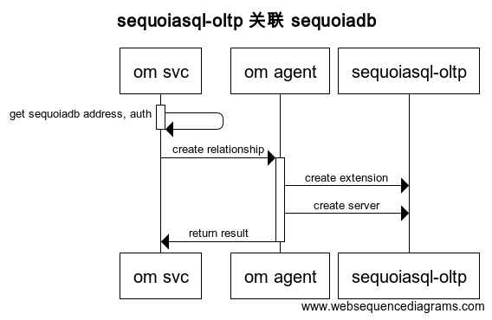

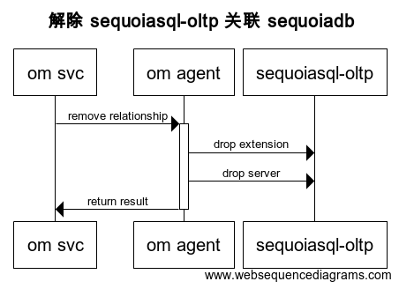

编号 | 异常情况 | 处理方式

遗留问题
说明：该特性中暂时未彻底解决或有待改进优化的问题
编号 | 标题 | 描述

验收测试用例
说明: 验收用例是用于表明开发基本功能OK, 满足启动测试最基本需要的一组用例. 验收用例通过,表明开发完成,可启动正式测试;

用例编号 | 用例名称 | 用例操作步骤 | 期望结果
Story.uniondb.mgr.001.001 | 创建DB2 数据源和表,查询DB2数据表 | - 添加DB2 数据源  - 创建表…. | 查询结果与预期相同

Checklist
检查项 | 结论  （NA/N/Y） | 备注
代码是否全部提交SVN，且符合代码规范
原有用例是否全部通过
Story文档是否更新
验收用例是否全部通过
资料是否变更
接口和设计是否通过评审
相关驱动是否变更或添加
周边关联产品或模块是否通知
sdb shell帮助信息是否更新

附件
流程图生成地址：https://www.websequencediagrams.com/
流程图代码：

title sequoiasql-oltp 关联 sequoiadb
om svc->om svc: get sequoiadb address, authactivate om svcdeactivate om svc
om svc->om agent: create relationshipactivate om agent
om agent->sequoiasql-oltp: create extension
om agent->sequoiasql-oltp: create server
om agent->om svc: return resultdeactivate om agent
title 解除 sequoiasql-oltp 关联 sequoiadb
om svc->om agent: remove relationshipactivate om agent
om agent->sequoiasql-oltp: drop extension
om agent->sequoiasql-oltp: drop server
om agent->om svc: return resultdeactivate om agent

